RIWAYAT HIDUP

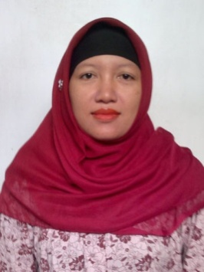
RATMI, dilahirkan pada tanggal 10 Juni 1981 di Pembasean, Kecamatan Bone-Bone, Kabupaten Luwu Utara. Anak kedua dari empat bersaudara pasangan PARDJAS dan SARMINI.

Memasuki jenjang pendidikan Sekolah Dasar (SD) Negeri 404 Pembasean Kecamatan Bone-Bone, Kabupaten Luwu Utara pada tahun 1987 dan tamat pada tahun 1993. Pada tahun yang sama melanjutkan pendidikan Sekolah Tingkat Pertama (SLTP) negeri 2 Bone-Bone kabupaten Luwu utara dan tamat pada tahun 1996, kemudian pada tahun yang sama melanjutkan pendidikan ke Sekolah Menengah Kejuruan (SMK) di Palopo, Kabupaten Luwu dan tamat pada tahun 1999. Pada tahun 2008 penulis melanjutkan kuliah di program Strata Satu (S1) pada Program Studi Pendidikan Guru Pendidikan Anak Usia Dini (PGPAUD) di Universitas Negeri Makassar (UNM).

